

Навыки, полученные
детьми в процессе

разучивания музыкально-

дидактических игр, позволяют им более успешно выполнять задания, связанные с различными видами музыкальной
деятельности.

Педагогическая ценность
музыкально-

дидактических игр в том, что они открывают перед ребенком путь применения полученных знаний в жизненной практике.
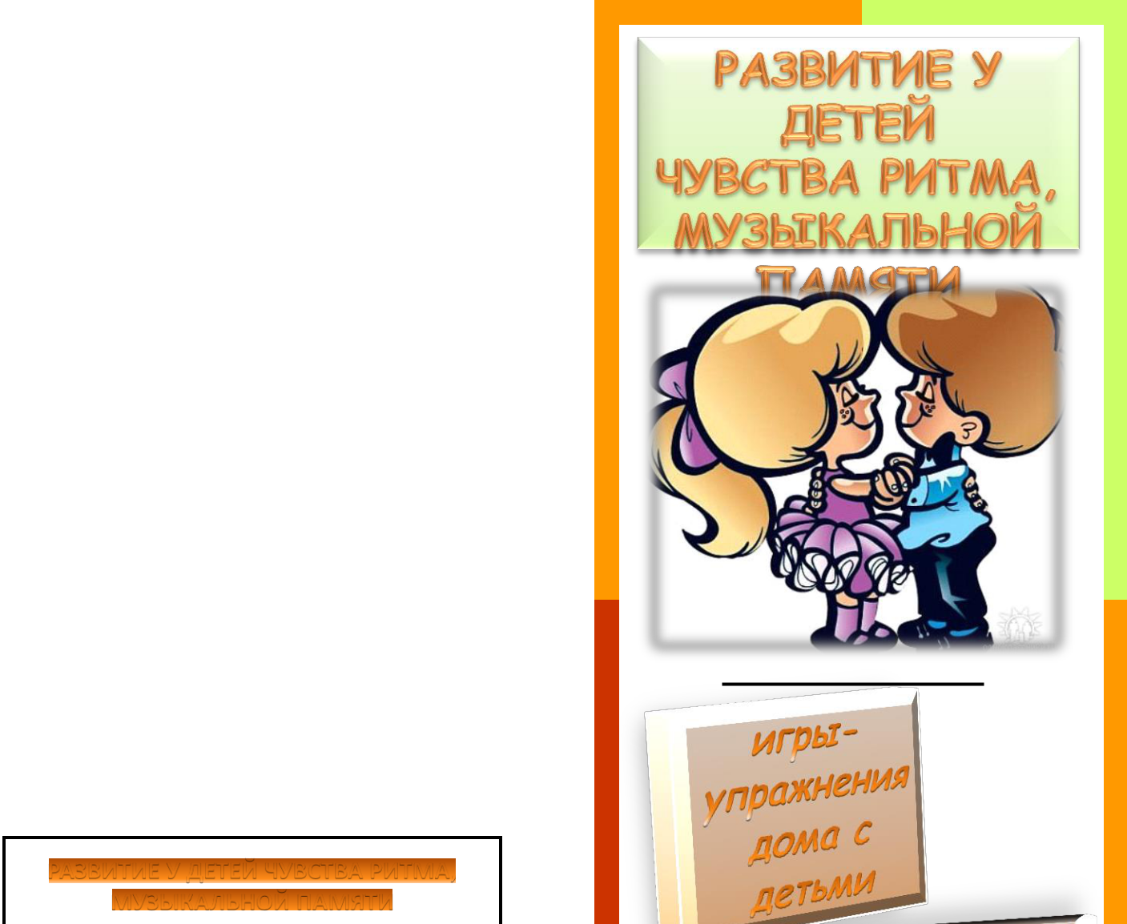

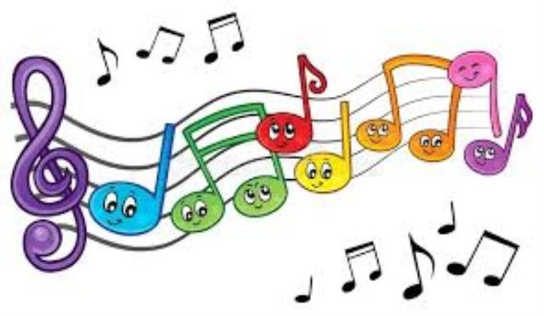
игры-
упражнения
дома с детьми

- «Послушай и повтори» .- игра на развитие ритмического слуха. эта игра проводится дома за столом. Взрослый берет карандаш, простукивает им любой ритмический рисунок по столу. Предлагает ребенку повторить его, прохлопав в ладоши.

- «Веселые колпачки» -игра на развитие ритмического слуха. для игры берем два колпачка от лака, шампуня или две пробочки от пластиковой бутылки. Ребенок придумывает ритмический рисунок, простукивает его колпачками. Взрослый должен повторить хлопками в ладоши.

- «Отгадай мелодию» -игра на развитие ритмического слуха. взрослый напевает какую-либо мелодию, ребенок должен передать ее ритмический рисунок, простучав пальцем по ладони.

- «Давайте хохотать» - игра на развитие музыкальной памяти. Взрослый «прохохатывает» (на слог «ха» поет) любую знакомую ребенку песню, тот отгадывает. Потом песню загадывает ребенок.

- «Непослушный мячик» -игра на развитие динамического слуха. Игра проводится по принципу игры «Холодно-горячо». Взрослый прячет где-то дома мячик (или какую-либо игрушку). Начинает петь знакомую песню, ребенок под это пение ищет игрушку. Если взрослый поет тихо, значит игрушка находится далеко, если громко - то близко. Потом игрушку прячет ребенок.

- «Отгадай, что звучит» - игра на развитие музыкальной памяти. У вашего ребенка есть любимая аудиокассета или СД-диск с детскими песнями. Дайте прослушать ребенку отрывок любой песенки (но не сначала звучания). Ребенок отгадывает и называет песню или исполнителя, сам ее напевает. Если вы слушаете с ребенком популярную инструментальную классическую музыку, то эту игру можно провести так: ребенок отгадывает отрывок музыки, напевает его и называет ( по возможности) солирующий музыкальный инструмент.


Именно благодаря использованию музыкально-дидактических игр у детей развиваются музыкально-

сенсорные, а также и общие

музыкальные способности – чувство ритма и ладовый слух.

Известно, что эти способности играют важную роль в музыкальном

воспитании дошкольников.

Музыкально-дидактические игры направлены на развитие этих основных музыкальных способностей, которые необходимы ребёнку для полноценного восприятия музыки, её понимания, а

значит, и более гармоничного
развития в целом.

